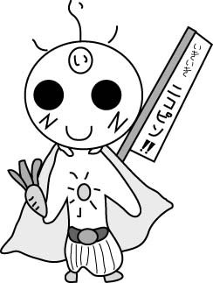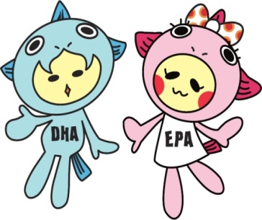[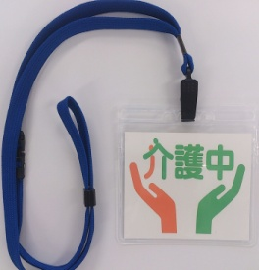](http://www.city.ishioka.lg.jp/rk/files/tan0/502000_kaigomark02.jpg)

配布場所　　りんくる１階事務所

　　　　　　　　　厚田保健センター

　　　　　　　　　浜益支所

石狩市介護予防キャラクタ―　ニコピン君も介護者を応援しています

石狩市ゆるキャラ

さけ太郎・さけ子

**こんなときに　◆介護していることを周囲にさりげなく知って**

**もらいたいとき**

**◆デパートやお店などのトイレで付き添うとき**

**◆男性介護者が女性用下着を購入するとき**

**など・・・**

**＊障がいのある方を介護する方も「介護マーク」をご活用ください＊**

外出先でこのマークを見かけたら

温かく見守ってください

認知症の方などの介護は、他の人から見ると介護していることがわかりにくいため、介護中の公共トイレ利用や買い物などをする際に、周囲から偏見や誤解を受けることのないよう、また、地域における日常的な支え合いづくりを推進するため介護マークを普及します。

**【問合せ先】　　石狩市保健福祉部　地域包括ケア課・障がい福祉課**

**☎（０１３３）７７－７５３５・７２－３１９４**